2015年4月27日

**カンボジアの子どもたちが、自分たちの手で未来を切り拓く**

**美容職業訓練「未来をつなぐ夢はさみ」　6月実施**

ヘンケルジャパン株式会社 シュワルツコフ プロフェッショナル事業本部（本社：東京都品川区、事業本部長：金井博之、サロン専用ヘアコスメティックブランド）は、2008年から実施しているカンボジアの青少年向け美容職業訓練の社会貢献活動「未来をつなぐ夢はさみ」を6月に実施します。

第12回では、日本全国から応募いただいた中から選ばれた2名の美容師がトレーナーとして参加します。さらに、第13回では、開始して以来初となるパートナーシップ開催という形で、京都府、奈良県でサロンを展開している株式会社ハピネス（本社：奈良県奈良市、代表：谷口誠治、美容室）より3名の美容師がトレーナーとして参加します。ハピネス社が「未来をつなぐ夢はさみ」の「日本の優れた美容技術を社会貢献活動に役立てる」という主旨に強く共感し、今回のパートナーシップが実現しました。

シュワルツコフ プロフェッショナル事業本部が2008年から実施している「未来をつなぐ夢はさみ」は、認定NPO法人国境なき子どもたち（本部：東京都新宿区、代表：寺田朗子、教育支援）と協同で、同NPO法人が支援するカンボジアの恵まれない青少年を対象に、約10日間のトレーニングの中で、カットの技術や理論など日本の高い美容技術を伝えます。

2008年の開始以来、サロンオーナーをはじめ、店長など経験豊富な美容師を含め23名の美容師がトレーナーとして参加、101名の生徒たちに修了証書が授与されました。2名が小規模の美容サロンを開業、31名がサロンへ就職し、2名が美容技術トレーナーとして就業するなど夢への一歩を着実に歩んでいます。

また、今年の10月には、第14回として、過去に参加した生徒を対象にフォローアップカリキュラムも開催する予定です。

**2015年　未来をつなぐ夢はさみ　（第12回、第13回）実施概要**

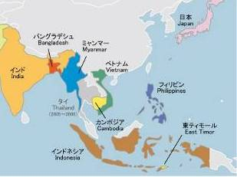《日程》

第12回：2015年6月1日～2015年6月5日

第13回：2015年6月22日～2015年6月26日

《場所》　カンボジア北西部バッタンバン

《トレーニング内容》

・理論（毛髪理論/カラー理論/パーマ理論）

・初級カット（ワンレングス、ボブ、グラデーション、

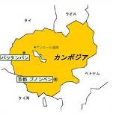スクエアレイヤー、メンズカット）

・モデルカットの実施

《トレーナー》

第12回

政年　大介さん/ COCORO Hair （愛知県刈谷市）

関　義博さん/ Dless（神奈川県平塚市）

第13回

西澤　典之さん/ ハピネスFEEL　宇治店（京都府宇治市）

小川　淳子さん/ハピネスI FLAP（奈良県奈良市）

宮島　弘泰さん/ ハピネス本部（奈良県奈良市）

**2008年からの“夢はさみ”の歩み**



※注2011年は東日本大震災の影響で中止

第1回は、シュワルツコフのスタッフがトレーナーとして参加

第3回の生徒は、第2回参加の生徒16名 + 新規3名の計19名

第5回の生徒は、第4回参加者内14名 + 第3回参加者内1名の

計15名で新規参加者なし

第7回の生徒は、第6回参加者内16名 + 新規2名の計18名

第9回の生徒は、第8回の参加者16名から1名不参加の15名

第11回の生徒は、第10回の参加者15名+新規1名参加の16名

**日本から世界へ羽ばたく“夢はさみ～Shaping Futures～”**

2010年11月から世界のシュワルツコフにも広がり、ドイツ、イギリスのトレーナーがインドへ、スペインのトレーナーがペルーへ派遣されるなど、これまでに20カ国1000名以上の青少年に美容職業訓練を行っています。 「持続可能」な活動にするための就職支援も積極的に行っています。

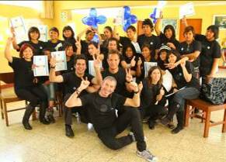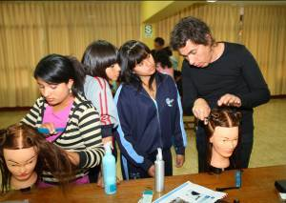

**ヘンケルについて**

ヘンケルはブランドとテクノロジーのグローバルリーダーとして、ランドリー＆ホームケア、ビューティーケア、アドヒーシブテクノロジーズ（接着技術）の3つの分野で事業展開をしています。ヘンケルは1876年の創立以来、コンシューマービジネスおよび産業分野において、Persil (パーシル)、Schwarzkopf（シュワルツコフ）、Loctite（ロックタイト）などに代表される有名なブランドの数々と共に、グローバルにおけるマーケットリーダーとしての地位を維持しています。ヘンケルの従業員数は約50,000人であり、2014年度の売上高は164億ユーロ、調整後の営業利益は26億ユーロを計上しました。ヘンケルの優先株はドイツ株式指数DAXのリストに入っております。

ヘンケルジャパンホームページ：<http://www.henkel.co.jp>

ヘンケルジャパンフェイスブックページ： <http://www.facebook.com/HenkelJapan>

－本件に関するお問合せ先－

ヘンケルジャパン株式会社　広報室　黒木

TEL：045-758-1707　　e-mail: takeshi.kuroki@henkel.com